**임베디드 컴퓨팅 과제 1**

정보통신공학과 201901723 최가은

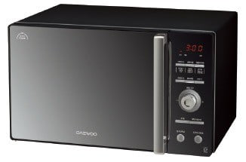

1. 전자레인지

음식 등을 따듯하게 데우거나, 냉동 식품을 해동하기 위해 제작된 가전제품이다.

범용적인 목적이 아닌 음식에 관련된 목적으로 제작된 점이 일반 PC와 다른 점이라고 볼 수 있다.

2. 휴대폰

타인과 통신을 하기 위해 제작된 기기이다.

휴대전화 내의 앱 또는 기본 전화, 메시지를 통해 다른 기기와 통신을 하기 위한 목적이 있다.

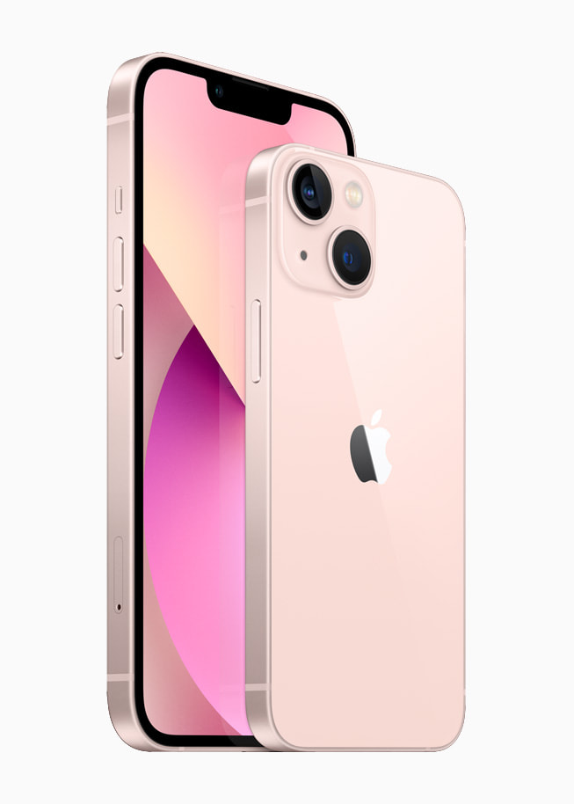

이 또한 범용적인 목적이 아닌 통신을 하기 위한 목적으로 제작된 점이 일반 PC와 다른 점이라고 볼 수 있다.

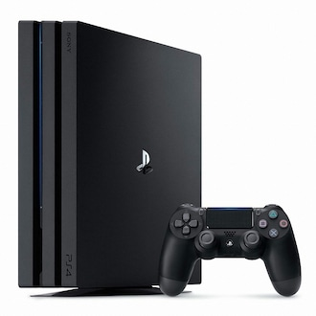

3. 게임기

게임 칩 또는 앱을 이용하여 게임을 하기 위해 제작된 기기이다.

일반 컴퓨터와 달리 게임을 목적으로 제작된 기기로 범용적인 목적이 아닌 점이 차이점이라고 볼 수 있다.